弃婴（儿）寻亲公告

接我所辖区居民浦建男反映，其在江苏省苏州市苏州工业园区朝前路与蔺谊路交叉口东南角捡拾收留了一名弃婴。该弃婴体貌特征为：女性，年龄至今约6岁，现起名为浦沐纯，身体部位无胎记、痣、疤痕等特征，捡拾时为一纸箱内红色襁褓包裹，内有纸条写有“宝宝出生于2020年10月10日早上6点30分，本人无力抚养。望好心人抚养，万分感谢”。望其生父母或其他知情人能够主动与我所民警联系。
联系人：焦扬，联系电话：15050425012。
附：弃婴（儿）相片（现在）

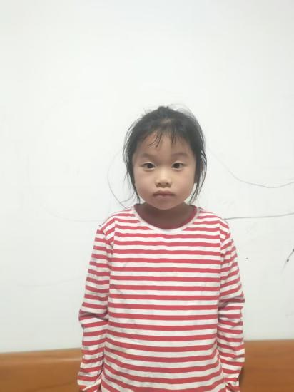

苏州市公安局永安桥派出所
2026年 10 月 16日

弃婴（儿）寻亲公告

接我所辖区居民吴福珍反映，其在江苏省苏州市吴江区震泽镇八都花木桥村高速公路北边花木桥村道一处公共厕所女厕内捡拾收留了一名弃婴（儿童）。该弃婴（儿童）体貌特征为：女性，年龄至今约6岁，现起名为姚伊辰，右腿后侧有一处约6*4公分的不规则浅色胎记，身体其他部位无明显胎记、痣、疤痕等特征，被捡拾时像出生20多天，穿着连体的蓝灰色衣服，外面裹着一抱裙，衣服里还留有一张写了出生日期是11月18日8时30分出生的红色的纸。望其生父母或其他知情人能够主动与我所民警联系。
联系人：吴警官，联系电话：13776148520。
附：弃婴（儿）相片（现在）
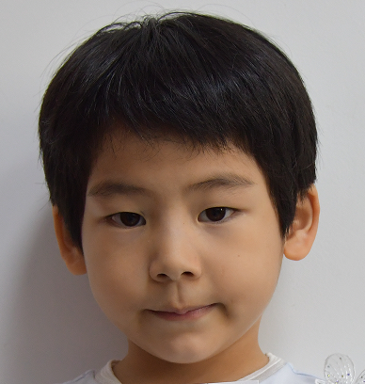
苏州市公安局震泽派出所
2026年10月16日

